Подача заявления от лица родителей на портале Навигатор ДО ТО
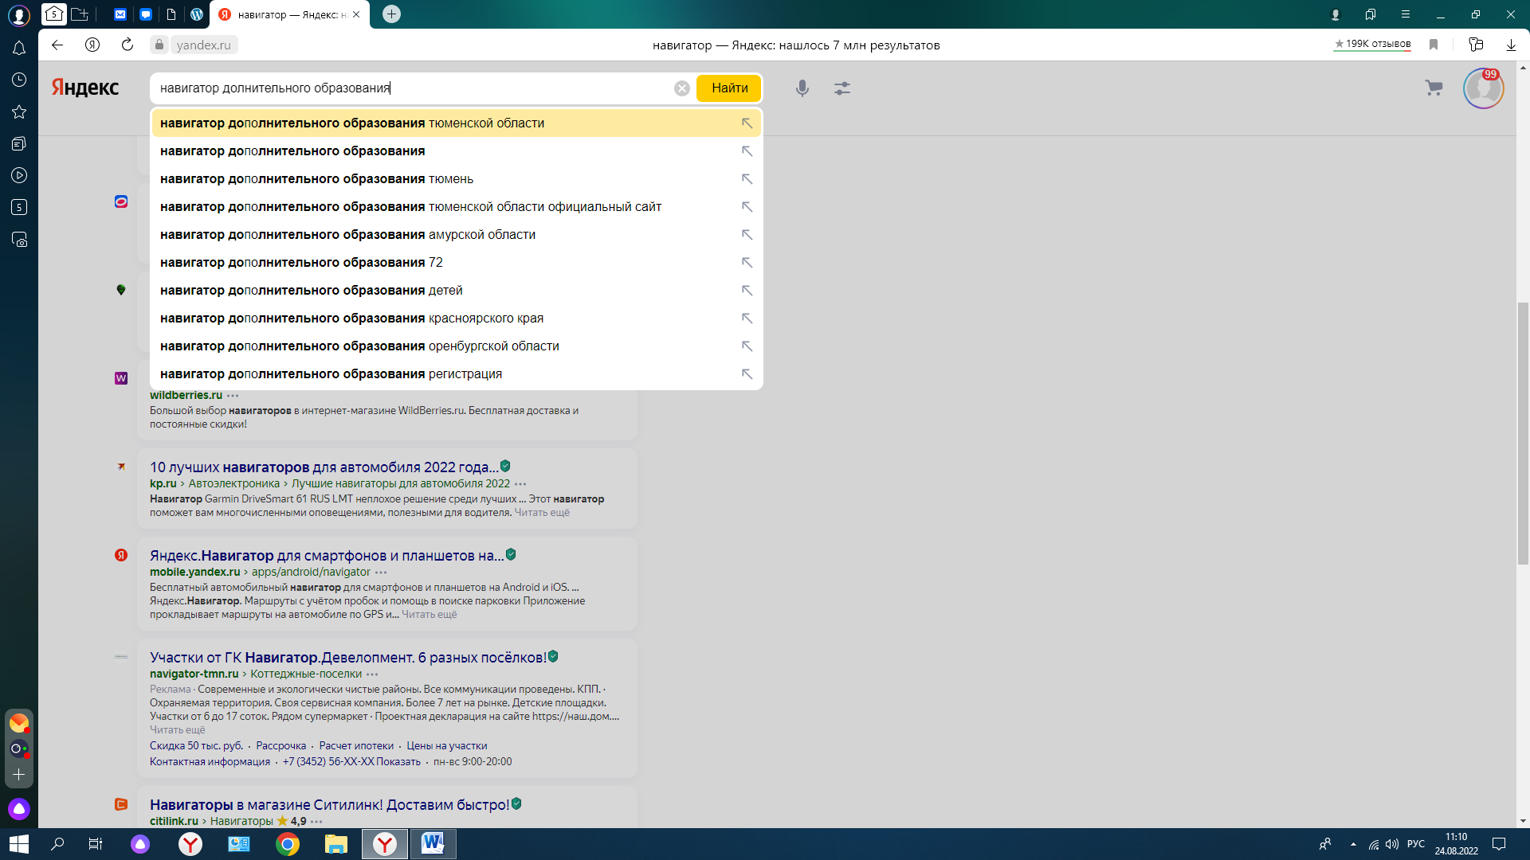

- Открываем любой браузер и вводим в поисковике «Навигатор дополнительного образования тюменской области»
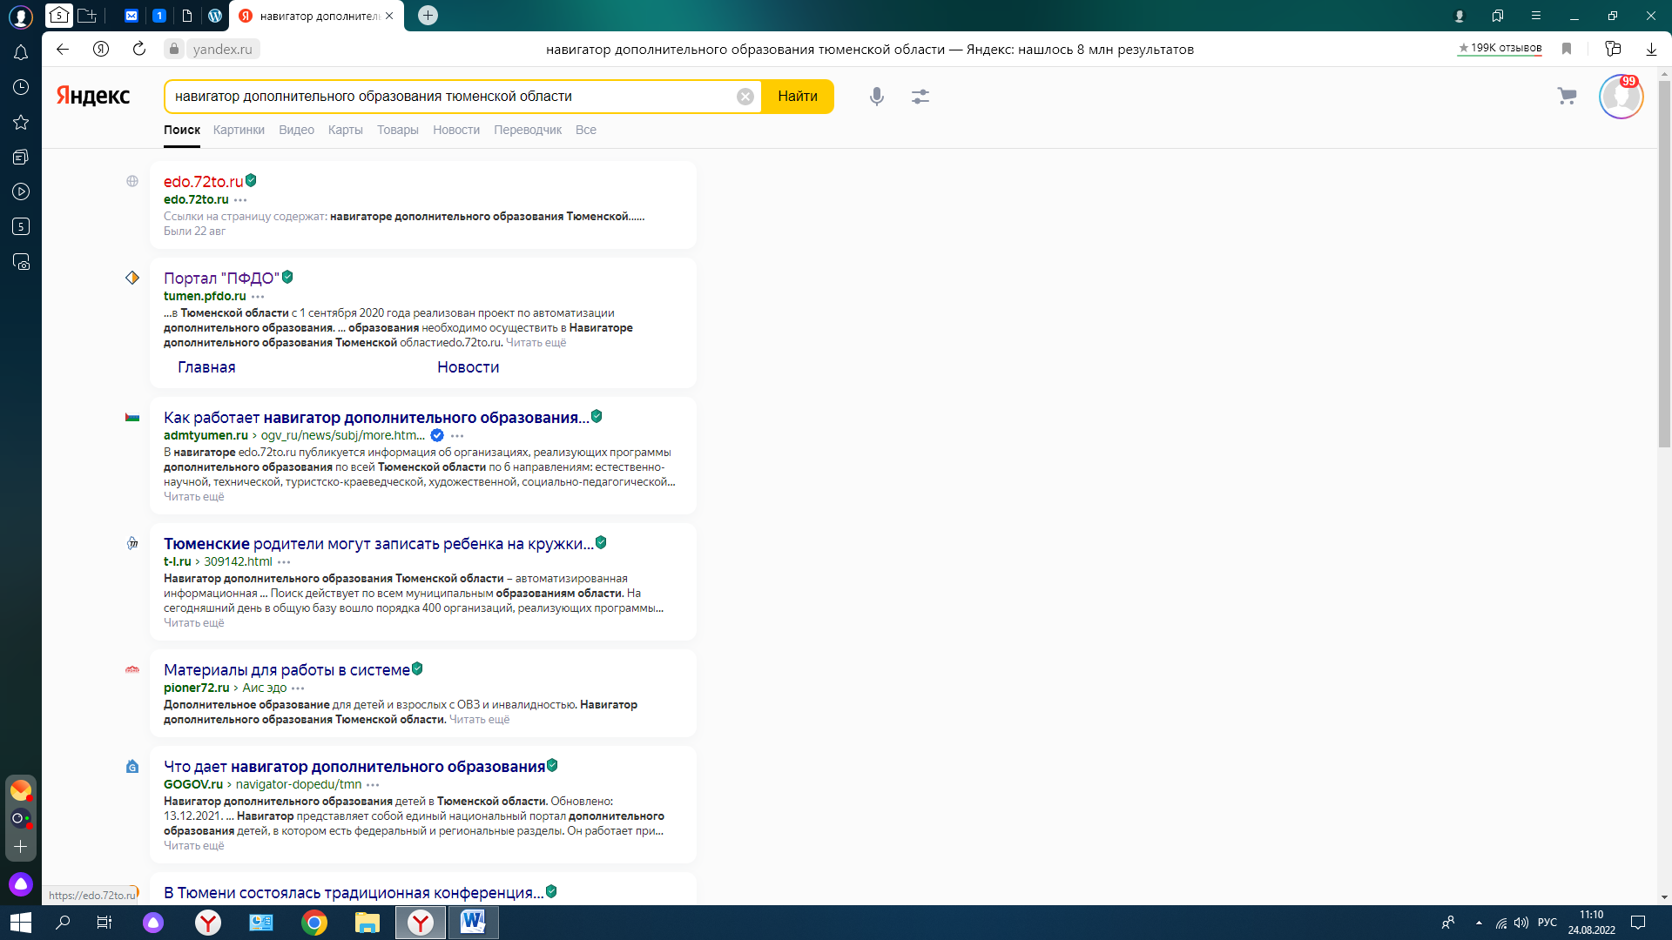

- Нажимаем на ссылку edo.72to.ru
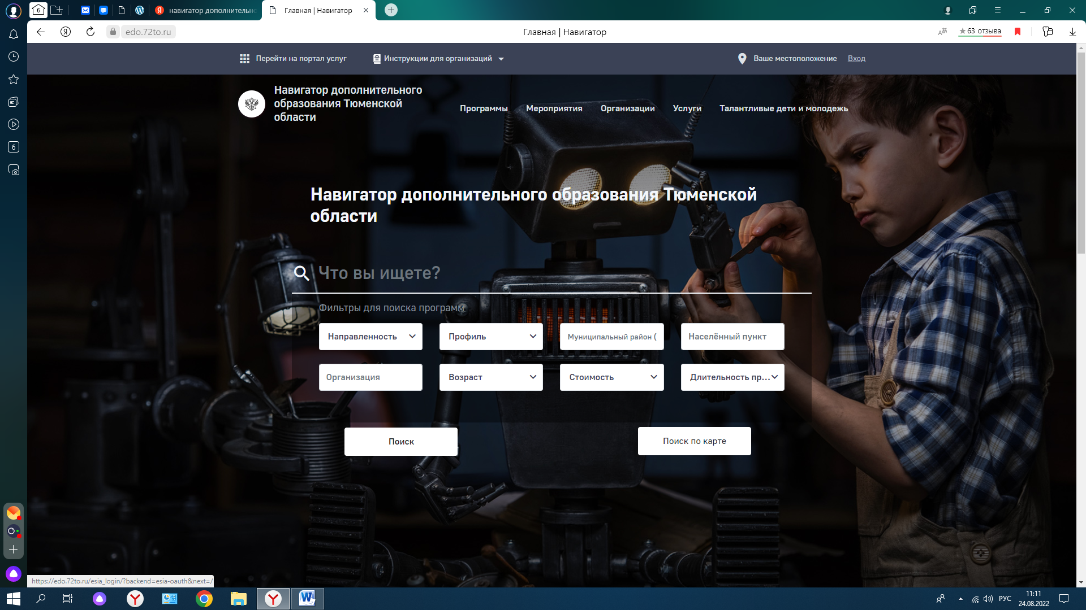

- Нажимаем в правом верхнем углу кнопку «ВХОД»

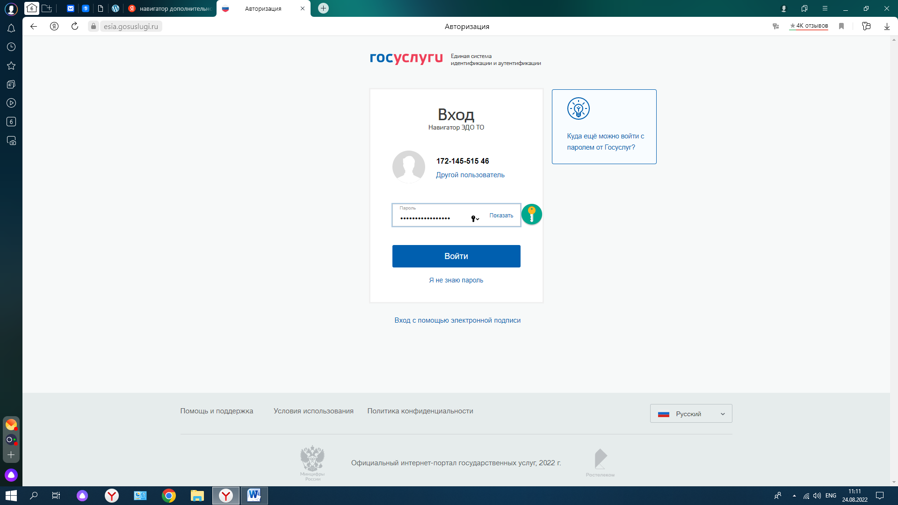

- Вводим данные Госуслуг и входим
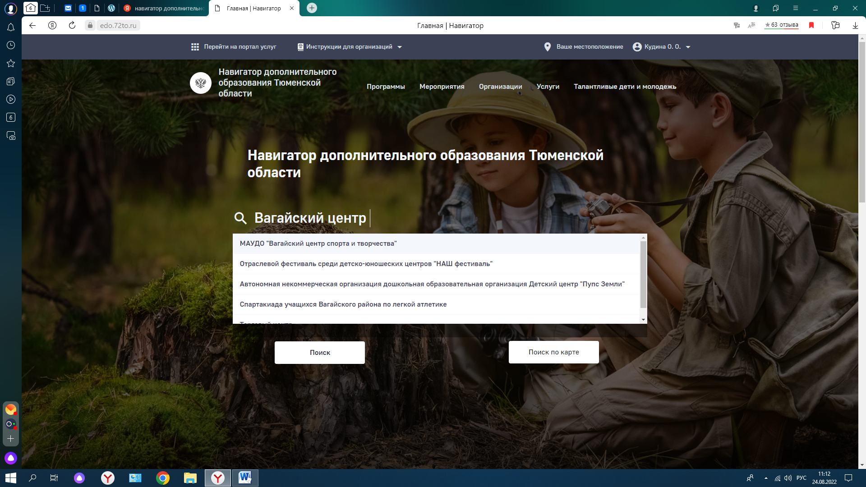

- После входа, автоматически переходит на страницу Навигатора, вводим в поисковике «Вагайский центр спорта и творчества»
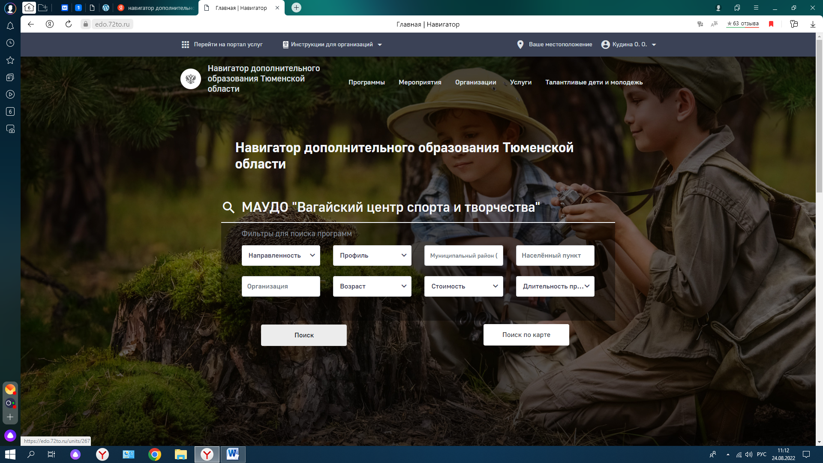

- Выбираем организацию и нажимаем «ПОИСК»
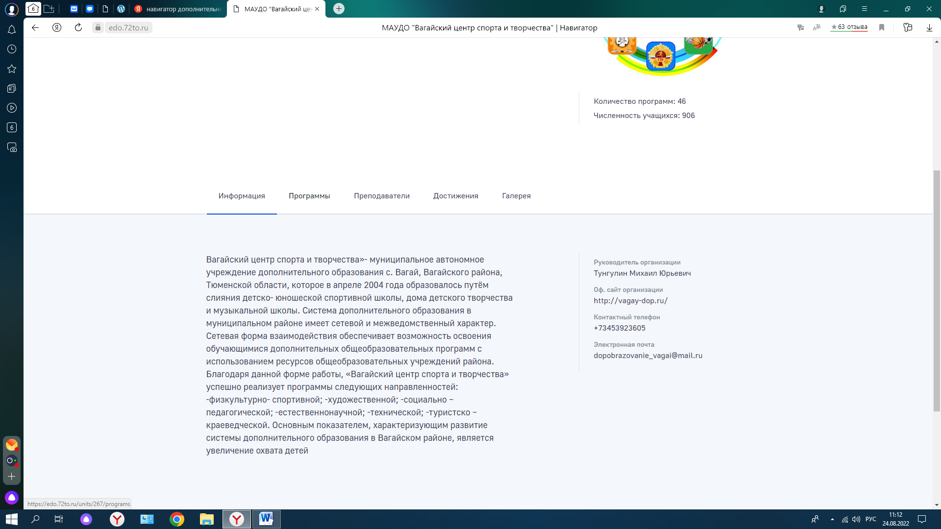

- Изучаем информацию об организации. Переходим на вкладку «ПРОГРАММЫ»
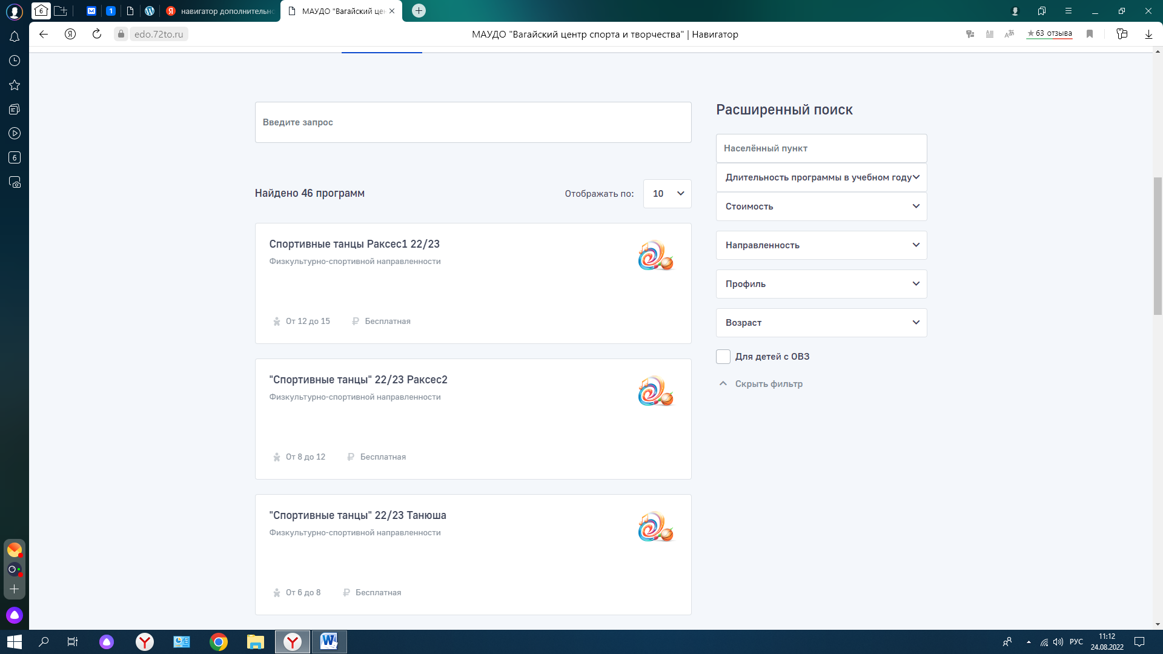

- Выбираем интересующую программу
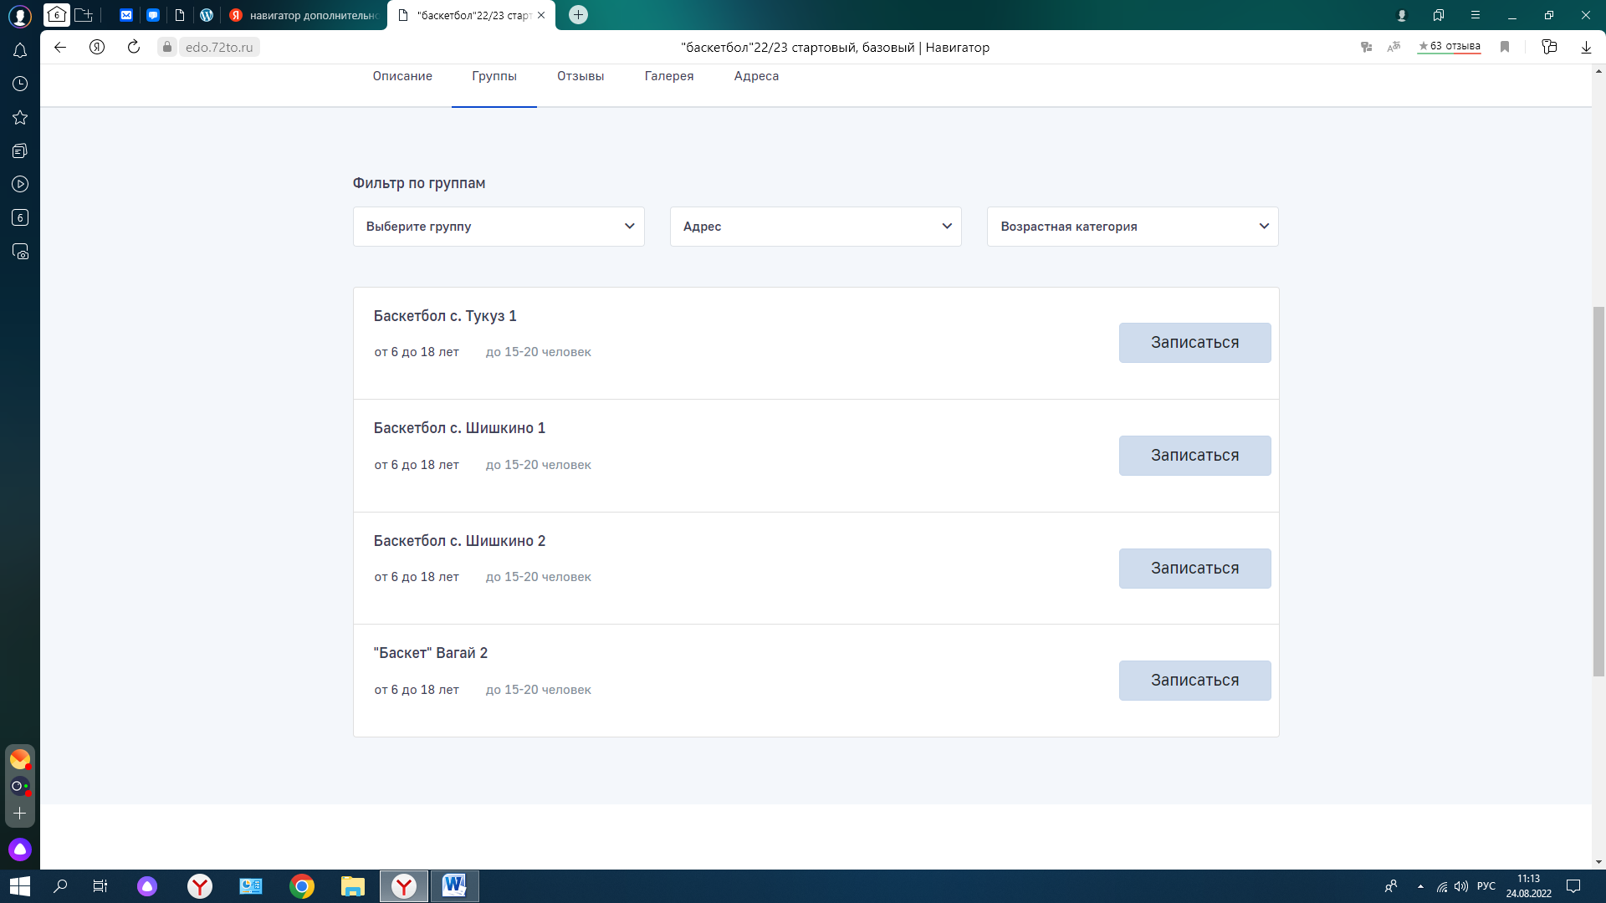

- Просматриваем группы, в которые ведется набор
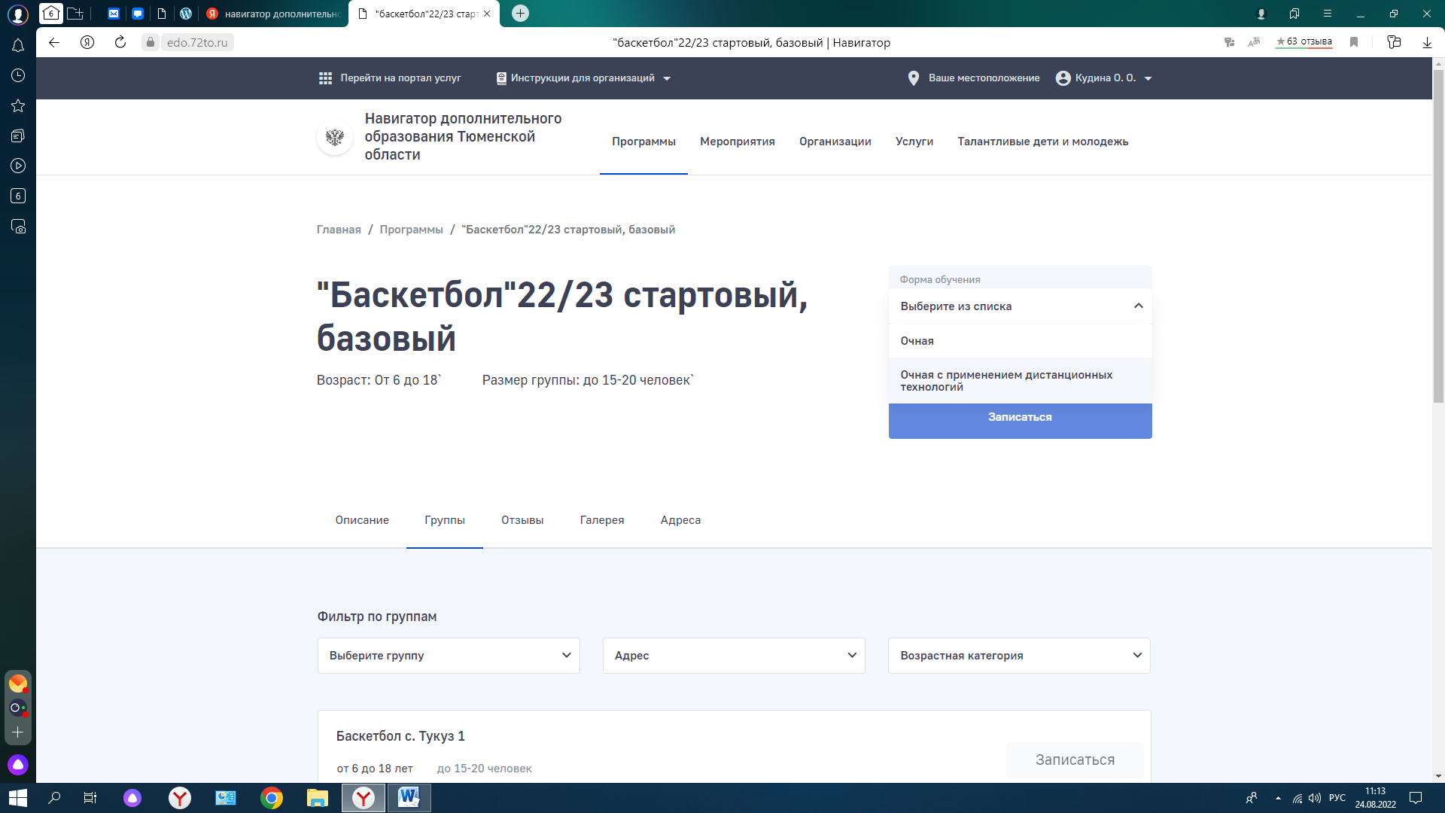

- Выбираем форму обучения справой стороны в выпадающем списке.
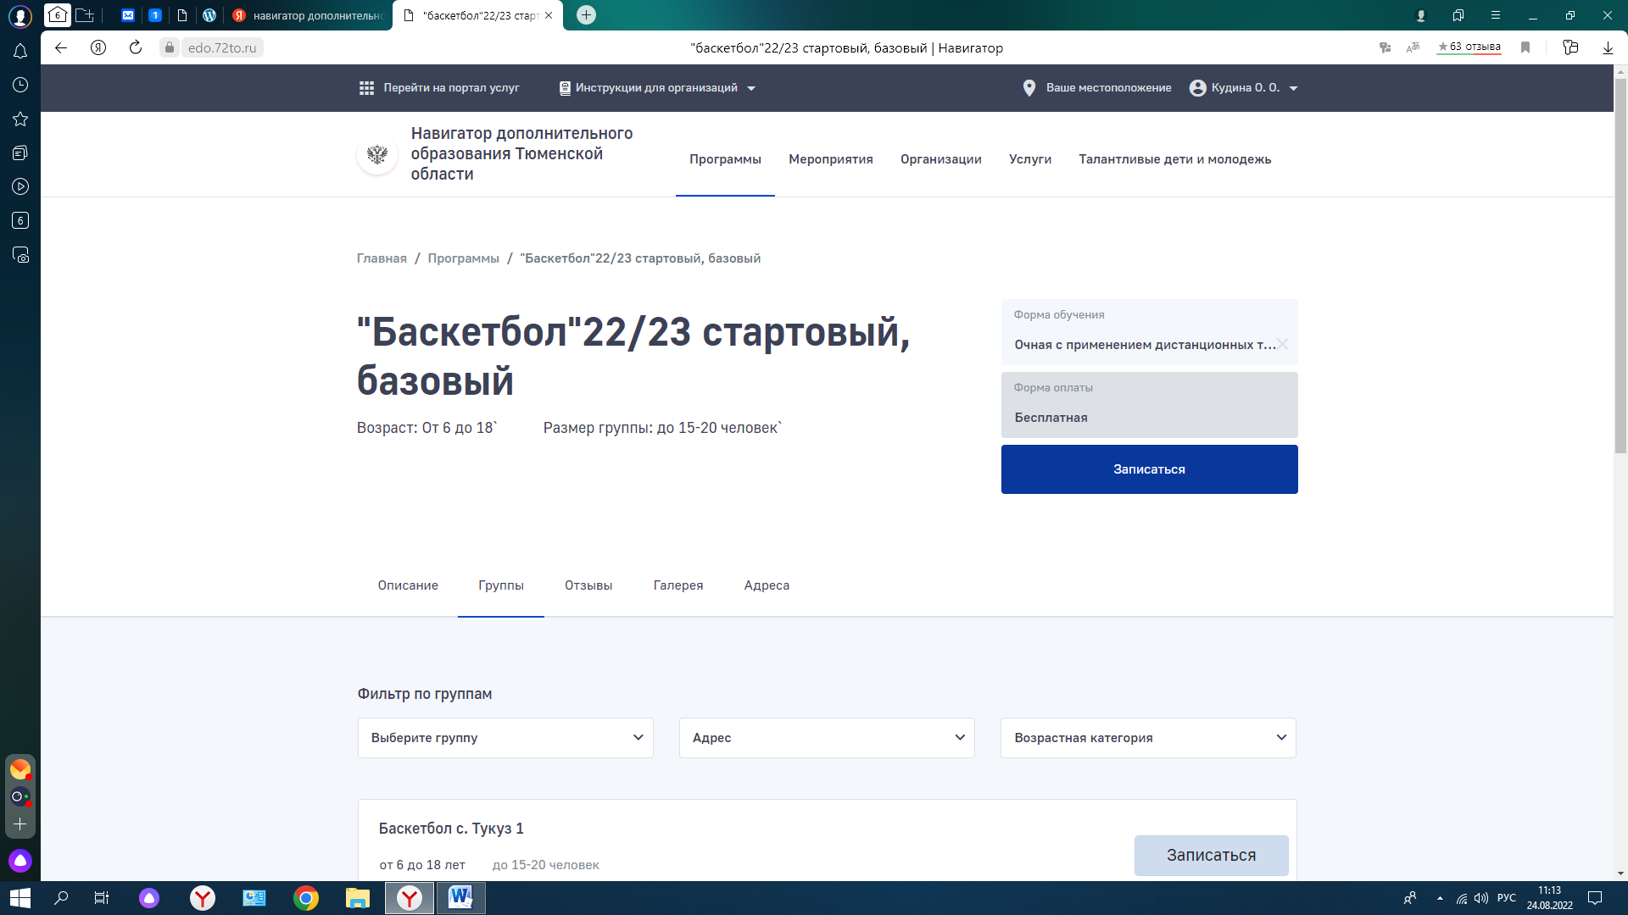

- Нажимаем кнопку «ЗАПИСАТЬСЯ»
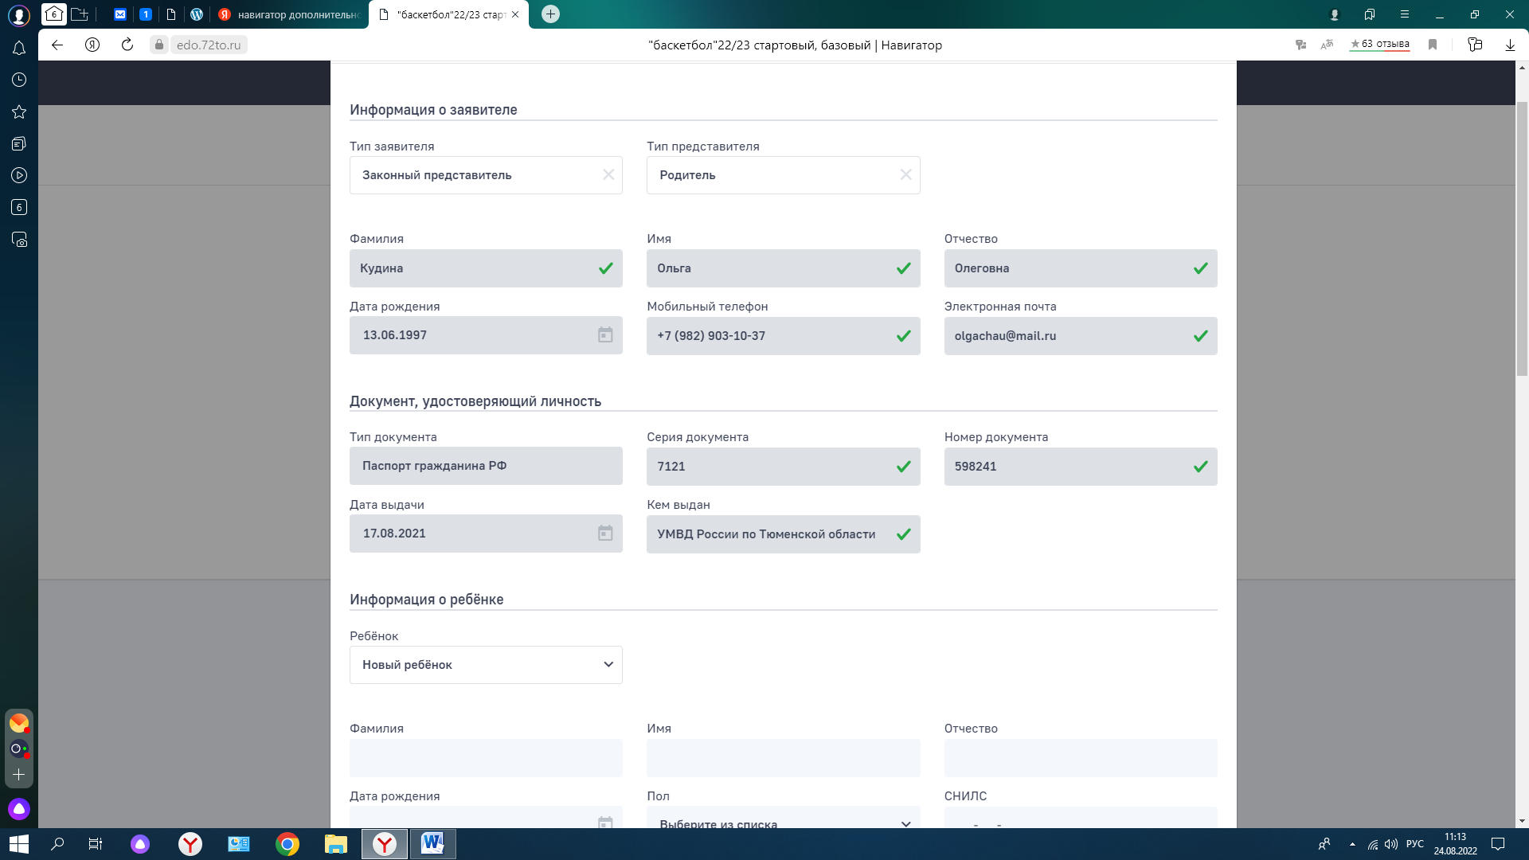

- Заполняем все данные родителя, которые указаны в карточке
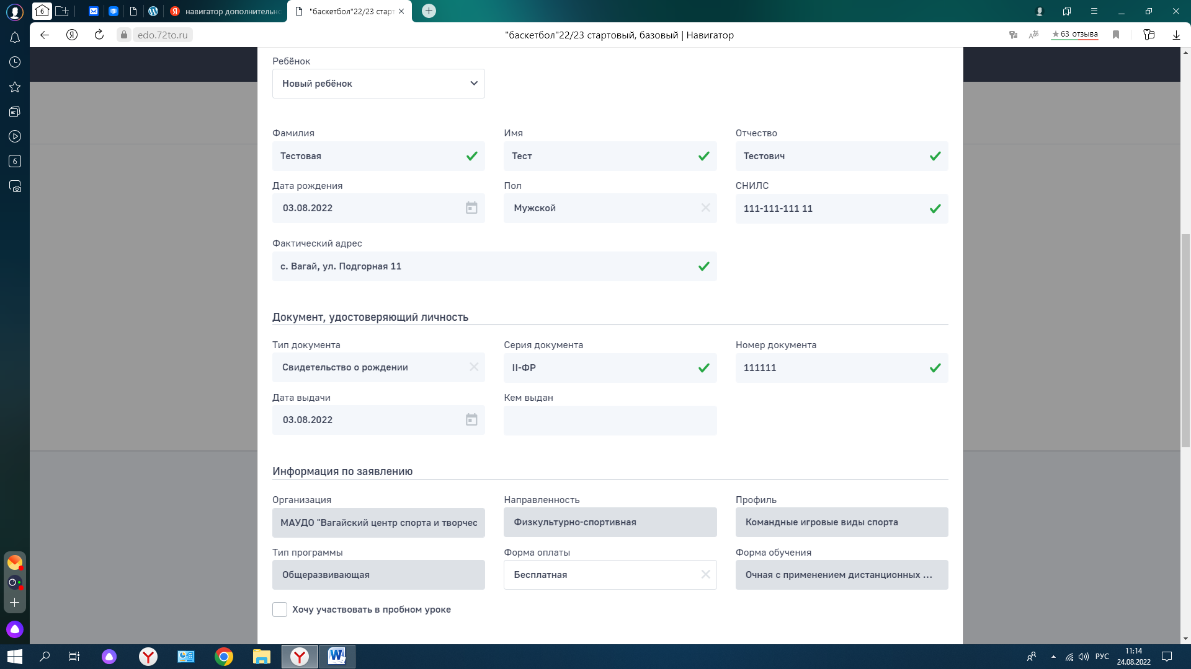

- Заполняем все данные ребёнка, которые указаны в карточке
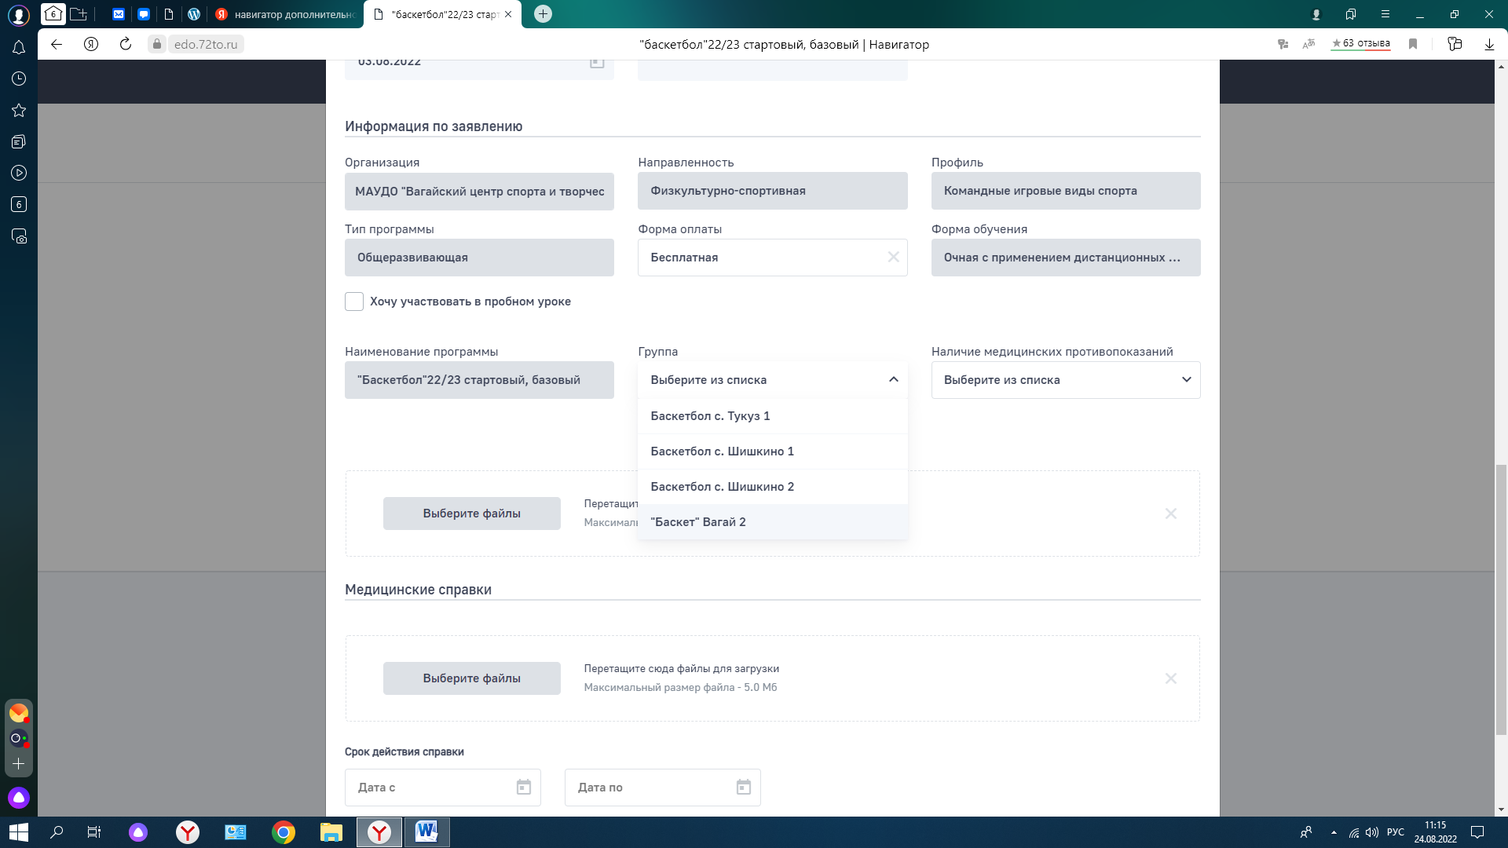

- Выбираем группу обучения, в которую хотите записаться
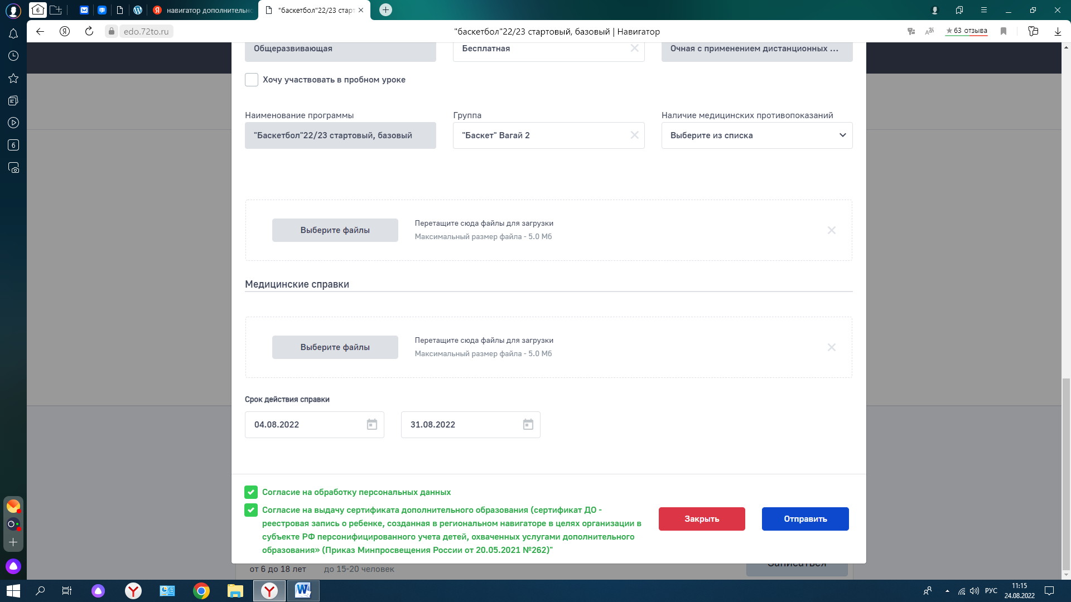
Внесение мед.справок
Внесение документов
- Прикрепляем сканы или фото документов, подтверждающие внесенные данные о родителях и ребенке (либо приносим копии документов педагогу на занятие, в случае, если Вашу заявку одобрили)
- Прикрепляем фото или скан медицинской справки, указываем данные по сроку действия этой справки (либо приносим медицинскую справку педагогу на занятие, в случае, если Вашу заявку одобрили)
- Ставим галочки напротив строк о Согласии на обработку персональных данных и о Согласии на выдачу сертификата дополнительного образования
- Нажимаем кнопку «ОТПРАВИТЬ»
Подача заявления от лица ребёнка на портале Навигатор ДО ТО

- Открываем любой браузер и вводим в поисковике «Навигатор дополнительного образования тюменской области»

- Нажимаем на ссылку edo.72to.ru

- Нажимаем в правом верхнем углу кнопку «ВХОД»

- Вводим данные Госуслуг и входим

- После входа, автоматически переходит на страницу Навигатора, вводим в поисковике «Вагайский центр спорта и творчества»

- Выбираем организацию и нажимаем «ПОИСК»

- Изучаем информацию об организации. Переходим на вкладку «ПРОГРАММЫ»

- Выбираем интересующую программу

- Просматриваем группы, в которые ведется набор

- Выбираем форму обучения справой стороны в выпадающем списке.

- Нажимаем кнопку «ЗАПИСАТЬСЯ»
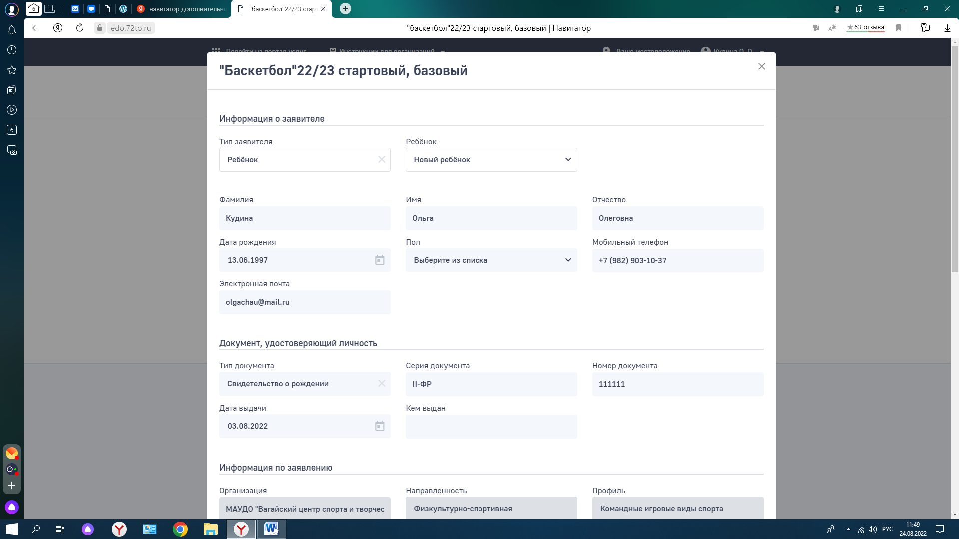

- Выбираем тип заявления «РЕБЁНОК», заполняем все данные ребенка, которые указаны в карточке

- Заполняем все данные документа ребёнка, которые указаны в карточке

- Выбираем группу обучения, в которую хотите записаться
Внесение мед.справок
Внесение документов
- Прикрепляем сканы или фото документов, подтверждающие внесенные данные о родителях и ребенке (либо приносим копии документов педагогу на занятие, в случае, если Вашу заявку одобрили)
- Прикрепляем фото или скан медицинской справки, указываем данные по сроку действия этой справки (либо приносим медицинскую справку педагогу на занятие, в случае, если Вашу заявку одобрили)
- Ставим галочки напротив строк о Согласии на обработку персональных данных и о Согласии на выдачу сертификата дополнительного образования
- Нажимаем кнопку «ОТПРАВИТЬ»

